# Задание 8

**Возьмите за основу проект из** [**Задания 4 («Властелин колец» с CSS)**](https://cloud.mail.ru/public/jCC2/ZJZK3CJPM) **и доработайте его…**

**Простое (ОБЯЗАТЕЛЬНОЕ) задание:** 

**1) подключите фрэймворк Bootstrap и воспользуйтесь его возможностями**

**2) как вариант – можно вместо Bootstrap использовать фрэймворк Materialize**

**3) для закрепления теории – установите на своём ПК Git и сохраните проект на Github.com через терминал**

**В отчёте (дополнительное поле при отправке отчёта) пришлите URL вашей ДЗ-страницы…**

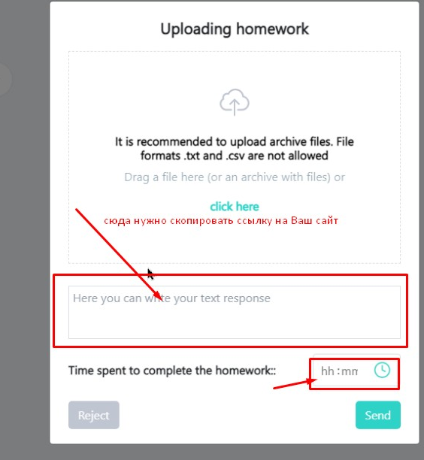

## Полезно

* <https://webref.ru/> – сайт-справочник
* <https://www.iloveimg.com/ru> - оптимизация изображений online
* <https://forms.google.com/> - google-формы
* <https://ru.qform.io/> - бесплатный конструктор форм
* <https://replain.cc/ru> - бесплатный online-чат на сайте
* <https://git-scm.com/> - оффсайт git
* <https://learngitbranching.js.org/?locale=ru_RU> – обучающий сайт по Git

# Шпаргалка по Git-консоли

https://git-scm.com - установить git-scm

git --version

git - стартовая команда к git

config --list (все настройки)

$ git config --global user.name "John Doe"

$ git config --global user.email johndoe@example.com

--local (для конкретной рабочей папки)

git clone https://github.com/itstepgomel/front21.git .(получить клон репозитория в текущую папку)

git remote show

git remote show origin

Команда git pull используется для извлечения и загрузки содержимого из удаленного репозитория и немедленного обновления локального репозитория этим содержимым.

git status (узнать текущее состояние git)

git branch (узнать текущую ветку)

git branch -a (узнать список всех веток)

git branch mds (создать ветку mds)

git checkout mds (перейти на ветку mds / можно переходить к комиту...)

## слияние веток:

1 - переходим на ветку куда всё сливается: git checkout master

2 - выполняем слияние с указанной веткой: git merge mds

## вариант с rebase:

1 - находимся в ветке КОТОРУЮ нужно влить: git checkout mds

2 - сливаем в указанную ветвь: git rebase master

git init (инициализация git, **если будем выполнять clone то init НЕ нужен!)**

git add . (добавить всё в git)

git commit -m "first commit" (закомитить)

git branch -M main (перейти на ветку main)

git branch mds (или перейти на ветку mds)

git remote add origin https://github.com/itstepgomel/front21.git (добавить всё в удалённый репозиторий используя параметры из origin)

git push -u origin main (сохранить добавленное в ветку main используя параметры из origin)

git push origin master (при сохранении должно появиться окно идентификации, если нету - Панель управление - Учётные записи пользователей - Управление учётными данными Windows - раздел "Общие учётные данные"... удалить учётную запись которая начинается с "Git...")

чтобы не вводить постоянно логин и пароль при работе со своими репозиториями установи SSH-key – **ssh-keygen** (генерация ключа на своём ПК)

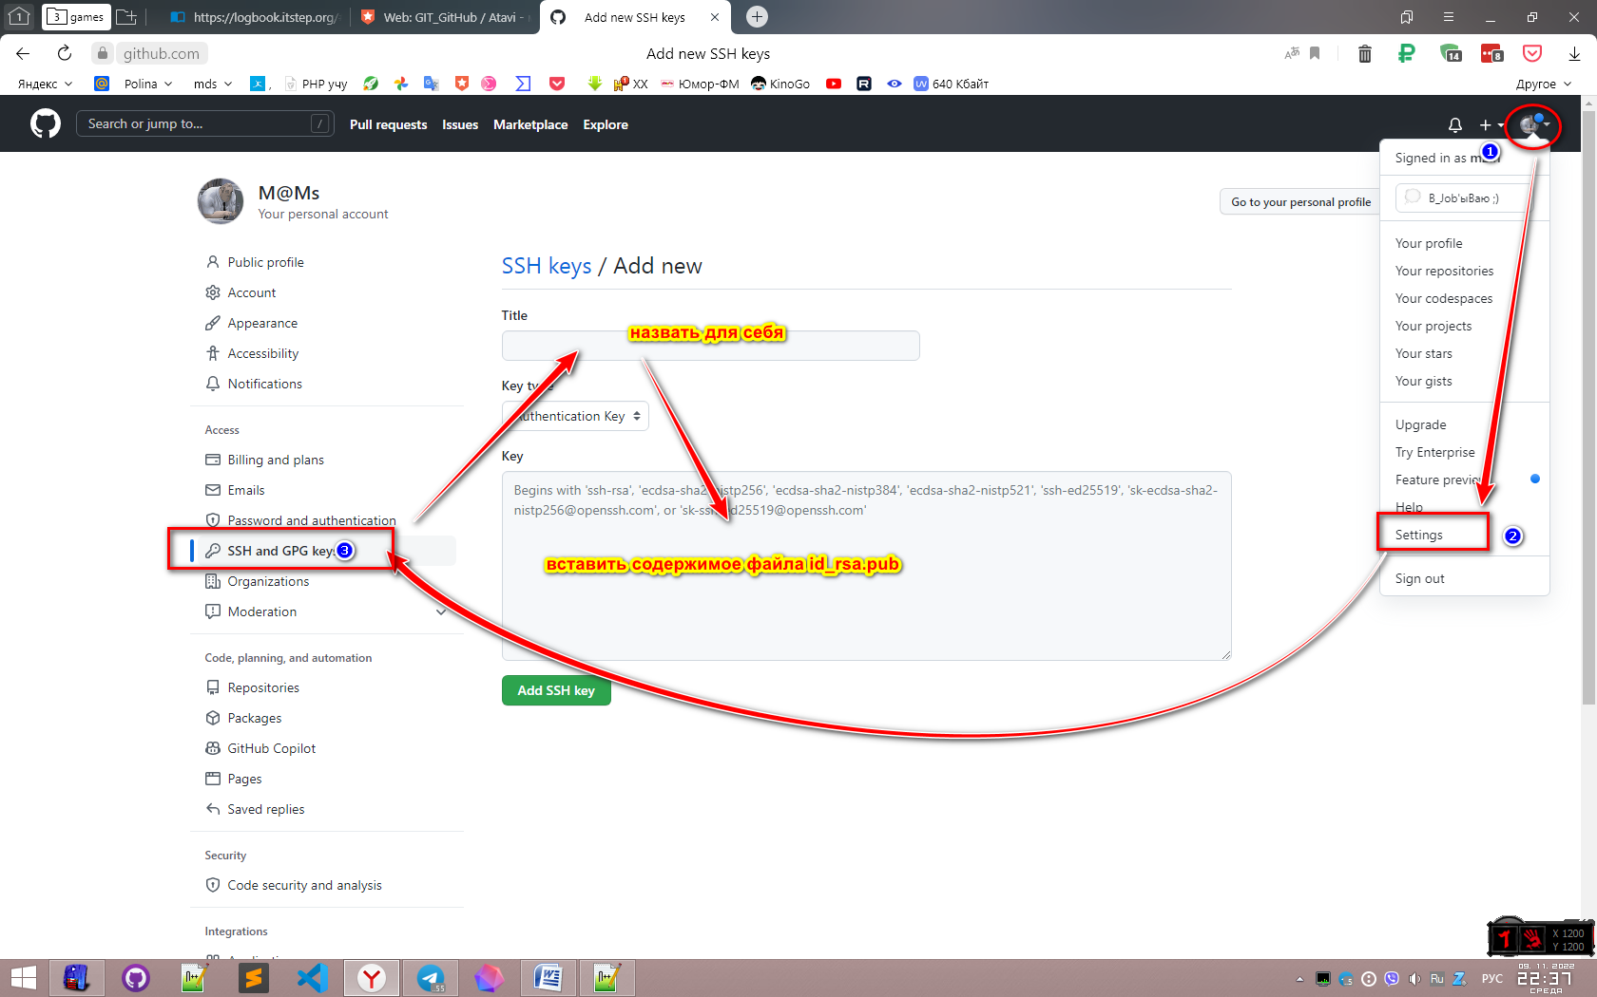

git push (сохранить с параметрами по умолчанию для этого **git push --set-upstream origin mds**)

git log (просмотреть комиты - управление через Enter - выход клавиша q / можно просмотреть конкретную ветку)

**git subtree push --prefix public origin gh-pages** (создать ветвь gh-pages и связать с ней папку public внутри репозитория, через содержимое которой будет работать статический сайт на Github.com)